Harmonogram planowanych zajęć nauki pływania w ramach programu pn.
„Już pływam”
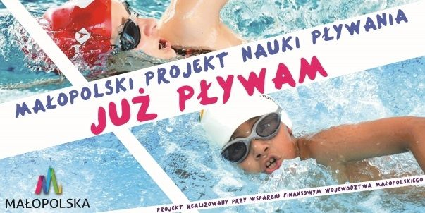

Zajęcia nauki pływania w ramach Programu „Już pływam” odbywać się będą w terminie od
4 września 2023 roku do 29 grudnia 2023 roku, jeden instruktor prowadzi zajęcia trwające 90 minut z grupą maksymalnie 15 osobową.

Zajęcia prowadzone będą poniedziałek, wtorek i sobota w godzinach między 15:00 a 19:30.

Projekt „Już pływam”

LP. | Nazwa placówki oświatowej, z której będą uczniowie | Max. liczba uczniów w danej grupie | Godziny zajęć na basenie | Dzień tygodnia odbywania się zajęć
1. | Szkoła Podstawowa w Stadłach - klasa IV 4 osoby, Szkoła Podstawowa w Rogach klasa IV 8 osób i Szkoła Podstawowa w Mokrej Wsi klasa IV 3 osoby | 15 | 15:00-16:30 | Sobota  09.09.2023 r.  16.09.2023 r.  23.09.2023 r.  30.09.2023 r.  07.10.2023 r.  14.10.2023 r.  21.10.2023 r.  28.10.2023 r.  04.11.2023 r.  18.11.2023 r.
2. | Szkoła Podstawowa w Podegrodziu - klasa IV | 15 | 15:00-16:30 | Sobota  09.09.2023 r.  16.09.2023 r.  23.09.2023 r.  30.09.2023 r.  07.10.2023 r.  14.10.2023 r.  21.10.2023 r.  28.10.2023 r.  04.11.2023 r.  18.11.2023 r.
3. | Szkoła Podstawowa w Brzeznej - klasa IV | 15 | 16:30-18:00 | Sobota  09.09.2023 r.  16.09.2023 r.  23.09.2023 r.  30.09.2023 r.  07.10.2023 r.  14.10.2023 r.  21.10.2023 r.  28.10.2023 r.  04.11.2023 r.  18.11.2023 r.
4. | Szkoła Podstawowa w Brzeznej – Litaczu - klasa IV i V | 15 | 16:30-18:00 | Sobota  09.09.2023 r.  16.09.2023 r.  23.09.2023 r.  30.09.2023 r.  07.10.2023 r.  14.10.2023 r.  21.10.2023 r.  28.10.2023 r.  04.11.2023 r.  18.11.2023 r.
5. | Szkoła Podstawowa w Długołęce – Świerkli - klasa IV | 15 | 16:30-18:00 | Sobota  09.09.2023 r.  16.09.2023 r.  23.09.2023 r.  30.09.2023 r.  07.10.2023 r.  14.10.2023 r.  21.10.2023 r.  28.10.2023 r.  04.11.2023 r.  18.11.2023 r.
6. | Szkoła Podstawowa w Olszanie - klasa IV | 15 | 18:00-19:30 | Poniedziałek  11.09.2023 r.  18.09.2023 r.  25.09.2023 r.  02.10.2023 r.  09.10.2023 r.  16.10.2023 r.  23.10.2023 r.  30.10.2023 r.  06.11.2023 r.  13.11.2023 r.
7. | Szkoła Podstawowa w Olszance - klasa IV 5 osób i Szkoła Podstawowa w Gostwicy - klasa V 10 osób | 15 | 18:00-19:30 | Wtorek  12.09.2023 r.  19.09.2023 r.  26.09.2023 r.  03.10.2023 r.  10.10.2023 r.  17.10.2023 r.  24.10.2023 r.  31.10.2023 r.  07.11.2023 r.  14.11.2023 r.

Zamawiający zastrzega sobie prawo zmian w harmonogramie zajęć nauki pływania w ramach projektu „Już pływam”.

